Dokumentacja
Zadanie 1.11

Ciesielski Mateusz
Kasztelan Damian
Matyjas Sebastian
Grupa 1

Treść:
Wejście: przedział [a,b], liczba naturalna n, n liczb rzeczywistych y_{0,}.......,y_{n-1}
Zadanie:
- Stworzyć siatkę równoległą n elementów
- podać wielomian interpolacyjny w postaci Newtona interpolujący dane wejściowe:

P(x) = f[x₀] + f[x₀, x₁](x-x₀) + [x₀,x₁,x₂](x-x₀)(x-x₁) +
… + [x₀,x₁, …. , x_{n}](x-x₀) * (x – x_{n-1})

- Wypisać ilorazy różnicowe
- Narysować wielomian interpolacyjny
- zezwolić użytkownikowi na dodanie kolejnego węzła x_{n} i wartości y_{n}
- Wyznaczyć metodą Newtona (bez ilorazów różnicowych) wielomian interpolujący dane wejściowe y₀,.......,y_{n}
- Narysować obydwa wielomiany na jednym wykresie

Interpolacja wielomianowa – jest metodą numeryczną przybliżania funkcji stopnia n przyjmującym w n+1 punktach, zwanych węzłami interpolacji, wartości takie same jak przybliżana funkcja.

Postać Newtona I – jedna z metod przedstawiania wielomianu interpolacyjnego. Dla węzłów x₀, x₁, …. , x_{n} parami różnych i dla wartości y₀, y₁, …. , y_{n} szukamy wielomianu P(należące do pi n) spełniającego (1) warunek:

P(x_{i}) = y_{i} , i = 0,1, … , n
w postaci:
z warunków (1) otrzymamy układ z niewiadomymi b₀, b₁, … , b_{n} , który jest układem trójkątnym.
PRZYKŁAD:
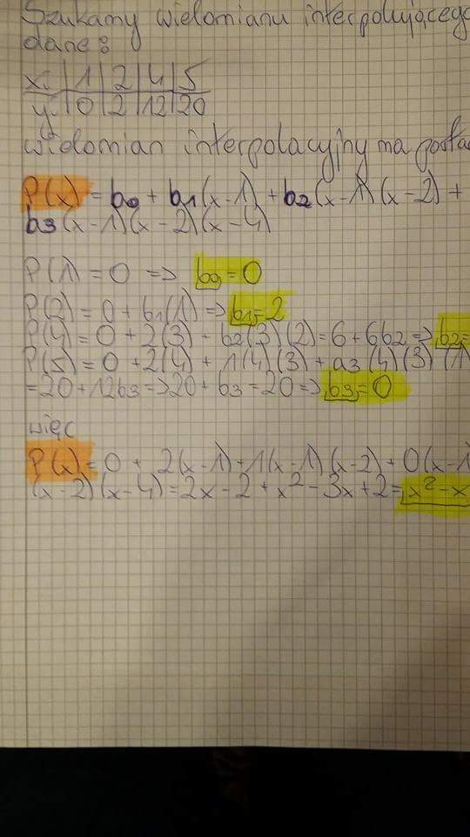
Postać Newtona II – współczynniki wielomianu newtona można wyznaczyć przy użyciu ilorazów różnicowych. Wartości y_{j} traktujemy jako wartości pewnej funkcji f w punktach x_{j}.

y_{j} = f(x_{j}) dla j = 0, 1, …. , gdzie x_{i} =/= x_{j ,} gdy i =/= j.

Definiujemy ilorazy różnicowe rzędu 0 jako f[x_{j}] = f(x_{j}) , ilorazy różnicowe rzędu 1 jako:
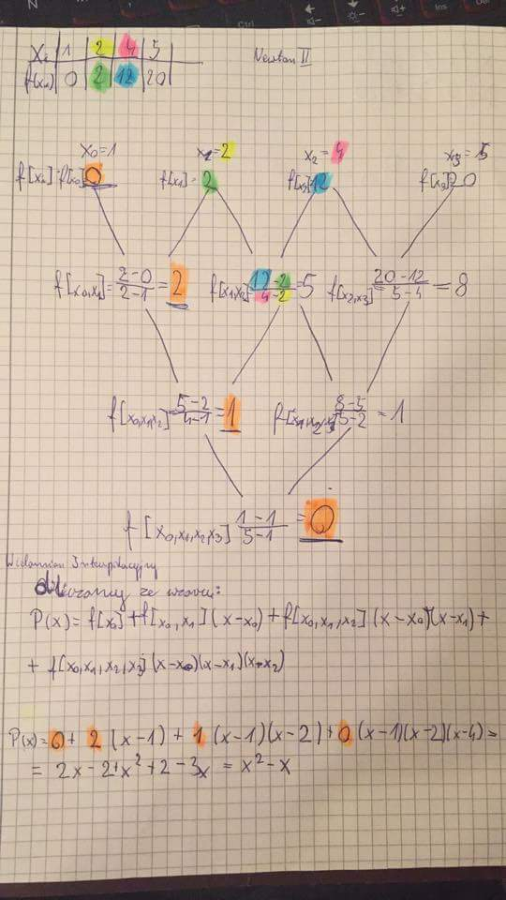
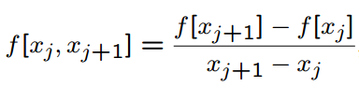
i ilorazy różnicowe rzędu k jako:
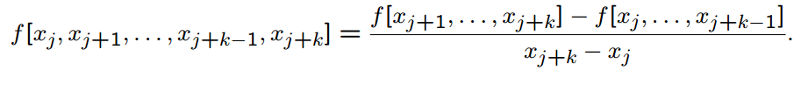
PRZYKŁAD:

